Deskripsi Masalah

Logika Fuzzy adalah salah satu komponen pembentuk soft computing. Logika fuzzy pertama kali diperkenalkan oleh Prof. Lotfi A. Zadeh pada tahun 1965. Dasar logika fuzzy adalah teori himpunan fuzzy. Pada teori himpunan fuzzy, peranan derajat keanggotaan sebagai penentu keberadaan elemen dalam suatu himpunan sangatlah penting. Nilai keanggotaan atau derajat keanggotaan atau membership function menjadi ciri utama dalam penalaran dengan logika fuzzy tersebut.

Logika fuzzy dapat dianggap sebagai kotak hitam yang berhubungan antara ruang input menuju ruang output.Kotak hitam tersebut berisi cara atau metode yang dapat digunakan untuk mengolah data input menjadi output dalam bentuk informasi yang baik.

Detail Rancangan Metode

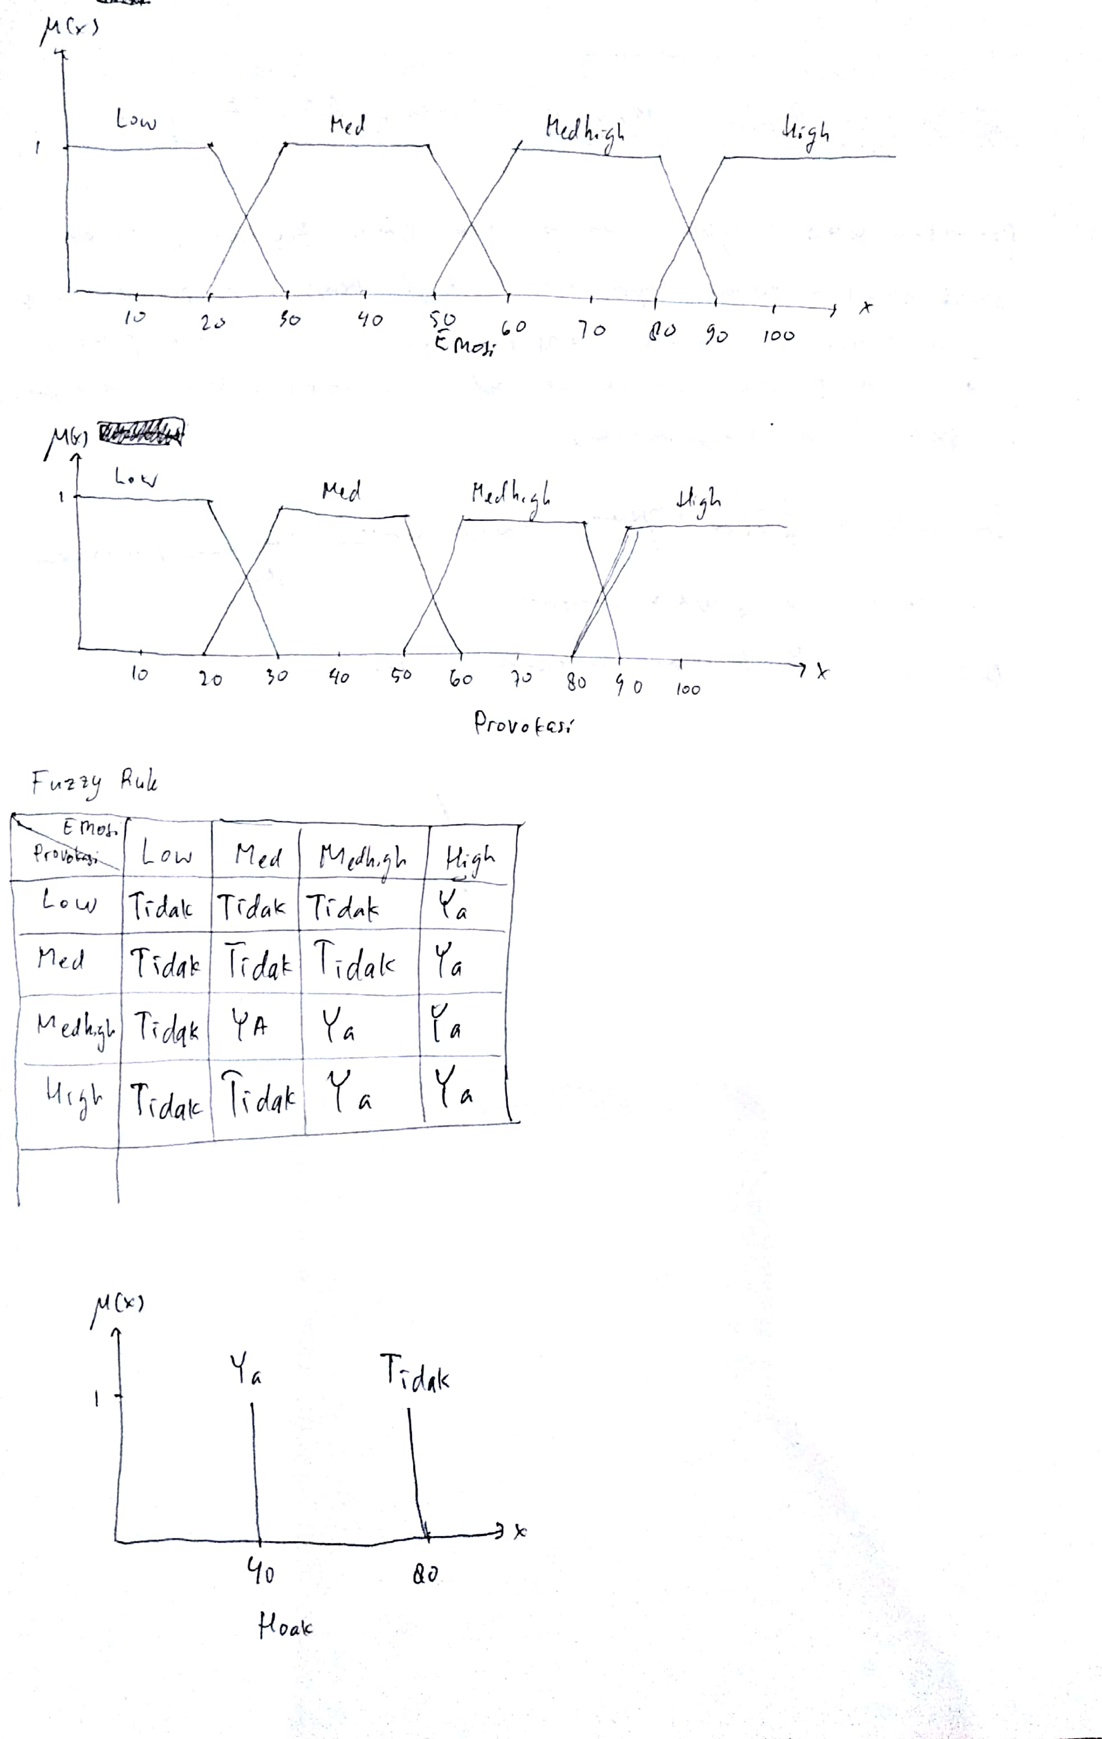

Screenshot

